МИНИСТЕРСТВО НАУКИ И ВЫСШЕГО ОБРАЗОВАНИЯ РФ
Бийский технологический институт (филиал)
федерального государственного бюджетного образовательного учреждения высшего образования «Алтайский государственный технический университет им. И.И. Ползунова»
(БТИ АлтГТУ)

Технологический факультет
Кафедра информационных технологий

Отчет защищен с оценкой______________
«____» ____________ 2026 г.
___________ Н.В. Павлов
подпись ф.и.о. преподавателя
ОТЧЕТ
по лабораторной работе №4
АБСОЛЮТНЫЕ И СМЕШАННЫЕ ССЫЛКИ.
ЛОГИЧЕСКИЕ ФУНКЦИИ В MS EXCEL
название лабораторной работы
по дисциплине «Информационные технологии»
название дисциплины

Выполнил
студент группы ИСТ-61 А.С. Антонов
подпись инициалы, фамилия

Преподаватель доцент, к.т.н. Н.В. Павлова
должность, ученая степень инициалы, фамилия

Бийск 2026
Оглавление
Задание 1 3
Задание 2 4
Задание 3 5
Задание 4 5
Задание 5 7
Задание 6 7
Задание 7 8

Задание 1
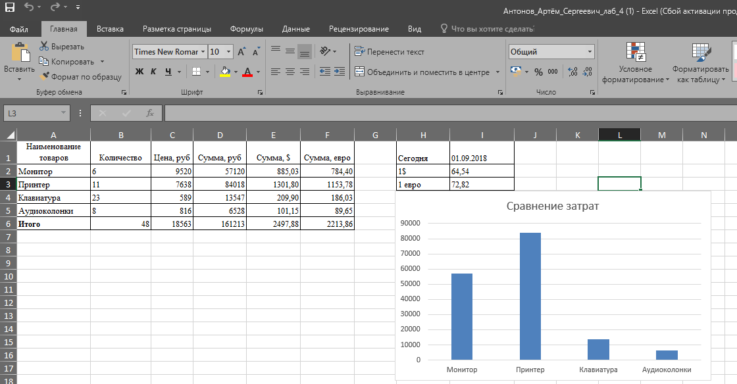
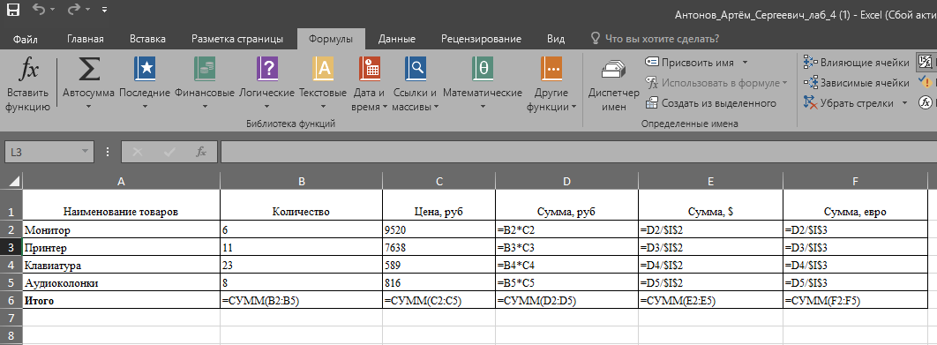

Задание 2
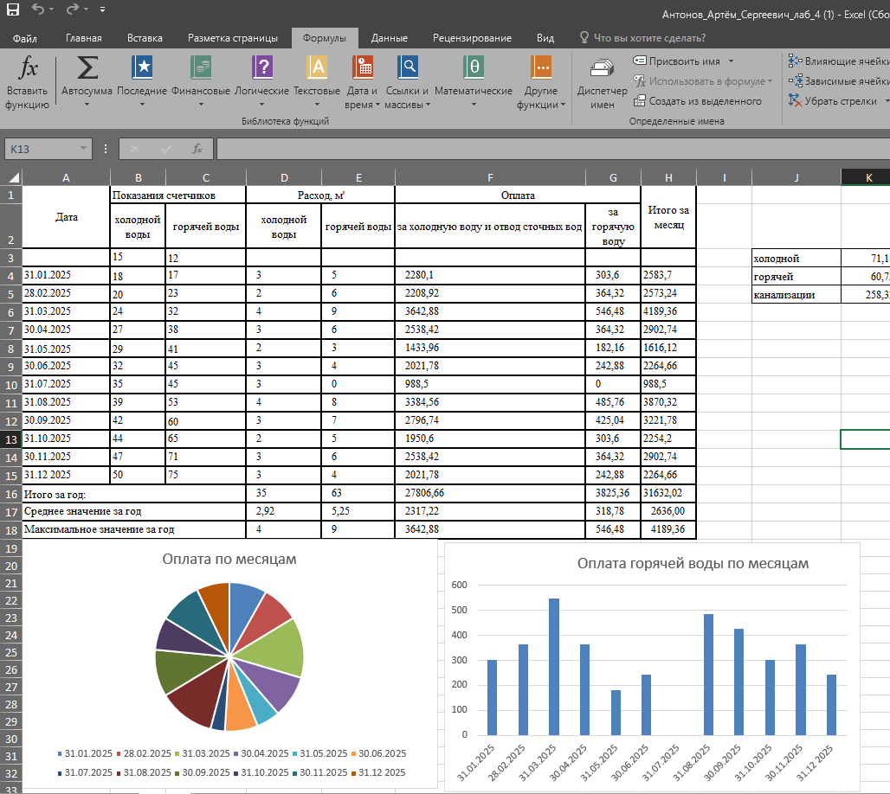
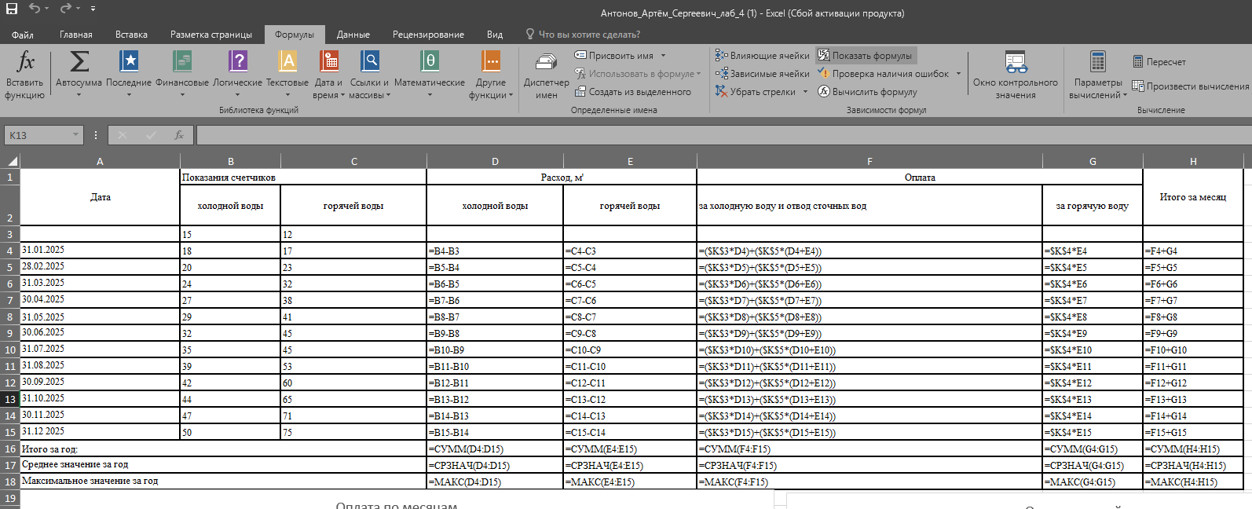

Задание 3
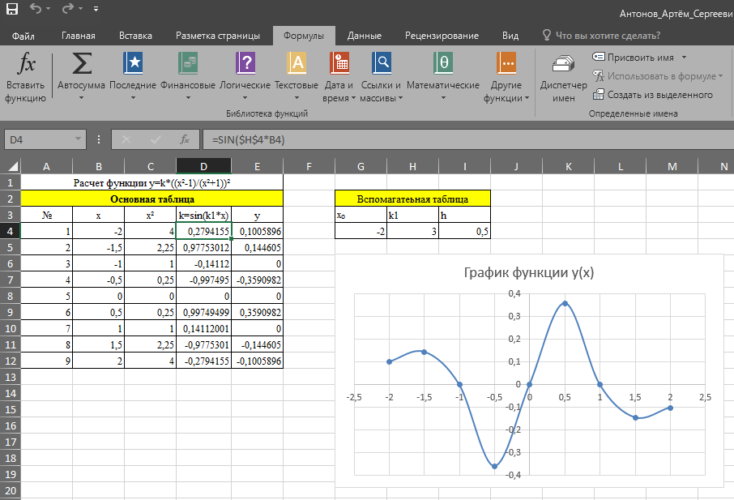
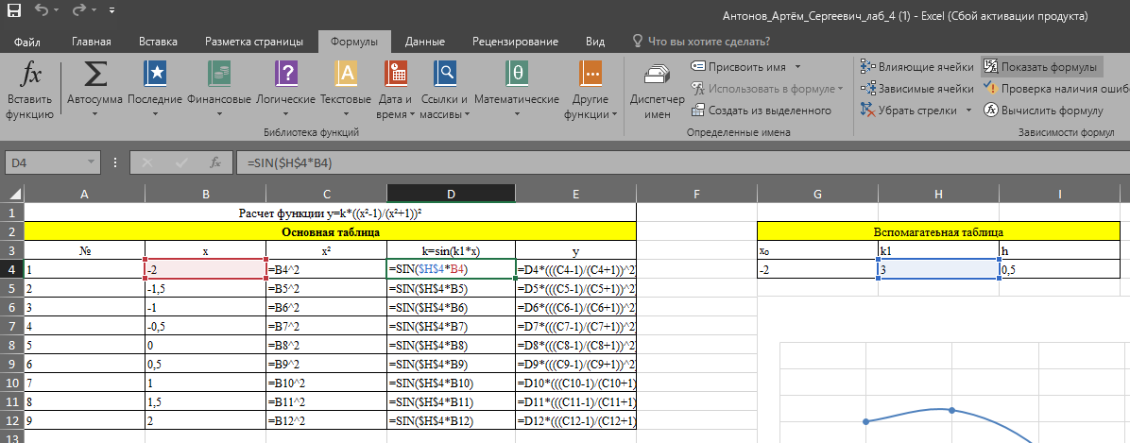

Задание 4
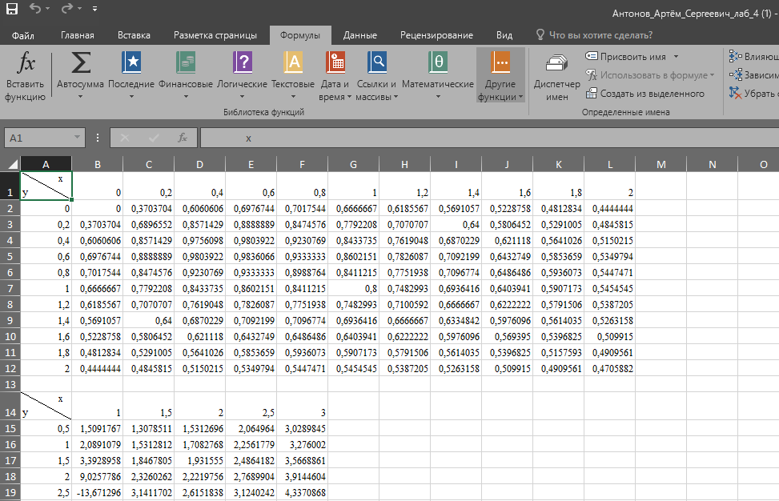
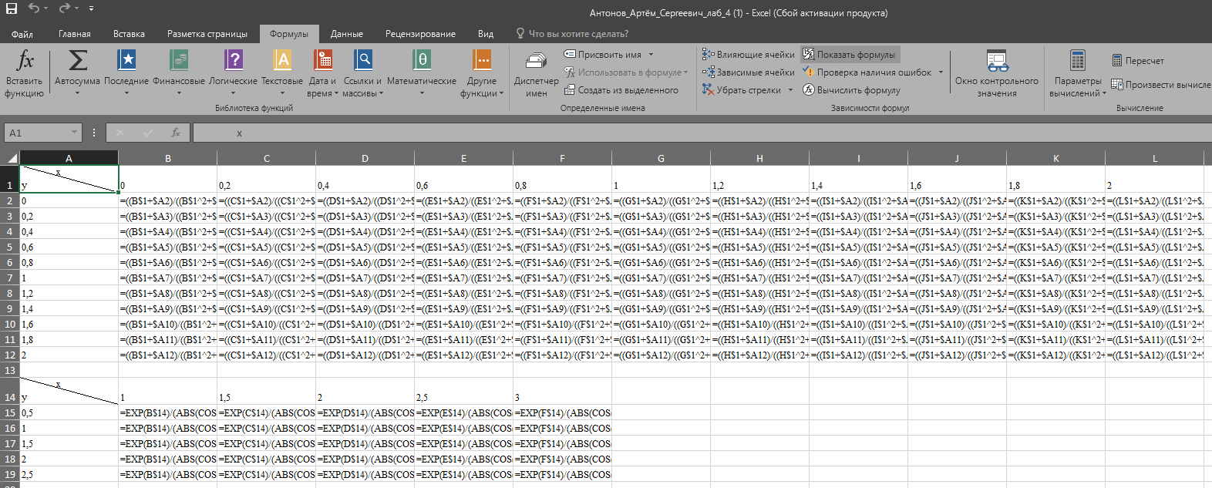

Задание 5
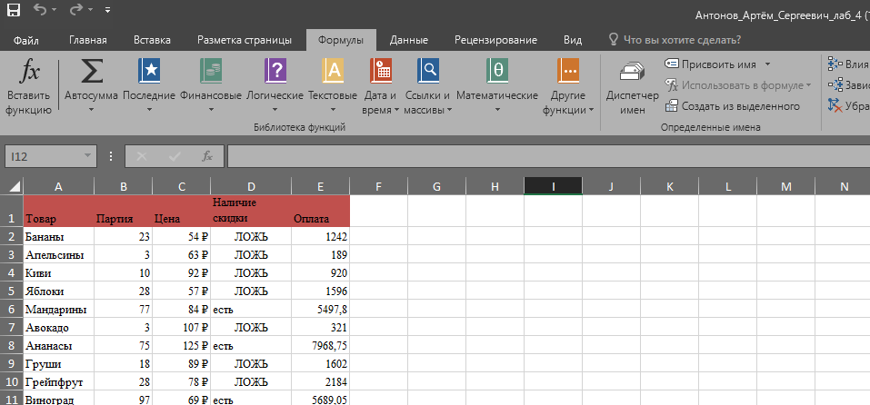
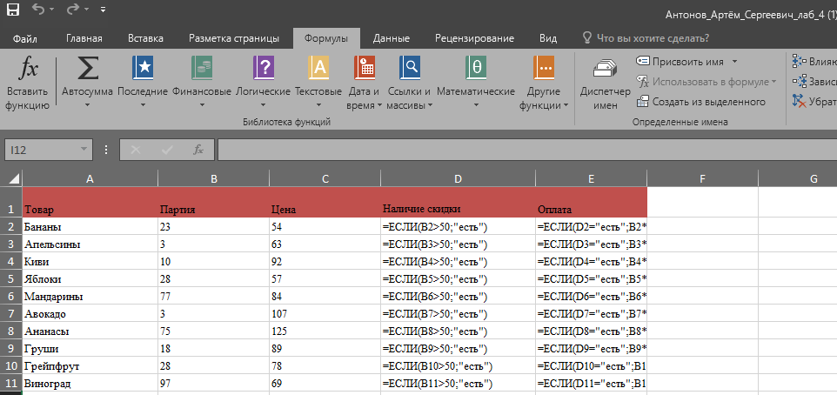

Задание 6
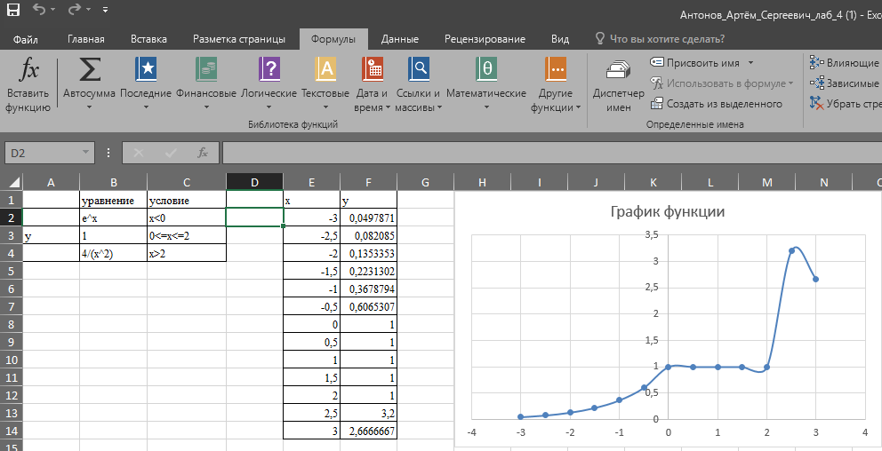
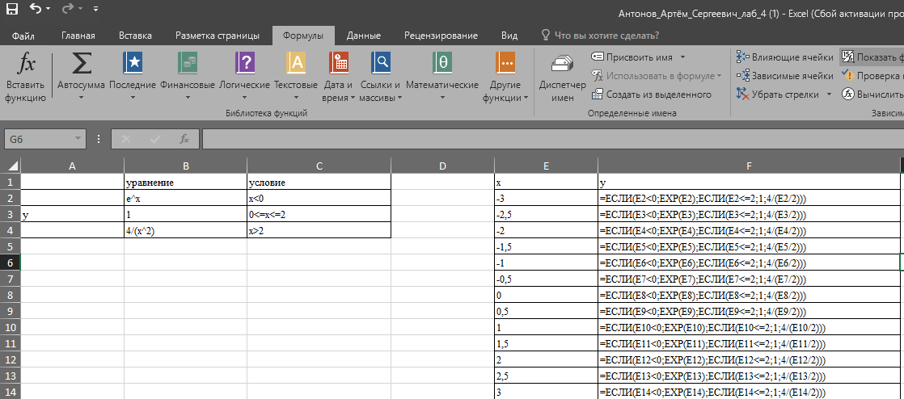

Задание 7


